CSS3线性渐变和径向渐变 学习总结

作 者： 黄浩
创建日期： 2016-7-31
更新日期： 2016-7-31
版 本： 1.0

前言

背景
在做练习的项目过程中由于使用字体图标只能添加一种颜色，添加多种颜色的图标就只能用设计好的图片代替了，经自己研究后发现CSS3的径向变换能够达到想要的效果，将自己理解的内容记录下来

适用范围
背景，图标可以用CSS3设计出来，前端开发

参考文档
W3Cschool；菜鸟教程；http://www.cnblogs.com/lhb25/archive/2013/01/30/css3-linear-gradient.html

简称、缩略词、术语和定义
缩略词术语 | 定义
linear-gradient | 线性渐变
radial-gradient | 径向渐变

CSS3 Gradient
盒子背景变换

2.1 基础内容

以下内容来源于网络（百度，贴吧，论坛等）
CSS3 Gradient分为 linear-gradient(线性渐变)和radial-gradient(径向渐变)
本文研究的是基于web-kit内核的浏览器，使用CSS3的渐变效果
线性渐变：
语法：
-web-kit-linear-gradient([<point>|| <angle>]? <stop>,<stop>,[<stop><stop>])
参数：-webkit-gradient 是 webkit 引擎对渐变的实现参数，一共有五个。第一个参数表示渐变类型（type），可以是linear（线性渐变）或者radial（径向渐变）。第二个参数和第三个参数，都是一对值，分别表示渐变起点和终点。这对值可以用坐标形式表示，也可以用关键值表示，比如 left top（左上角）和left bottom（左下角）。第四个和第五个参数，分别是两个color-stop函数。color-stop 函数接受两个参数，第一个表示渐变的位置，0为起点，0.5为中点，1为结束点；第二个表示该点的颜色。

2.2 基本属性练习
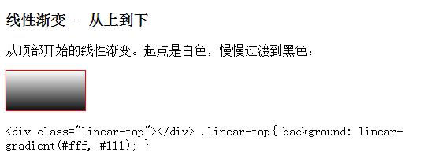
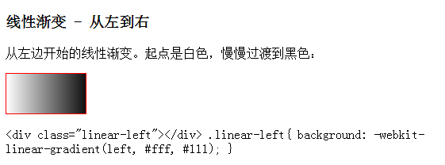
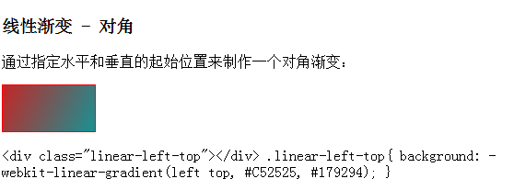
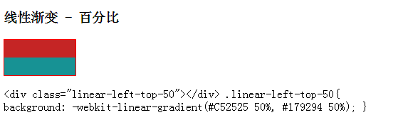
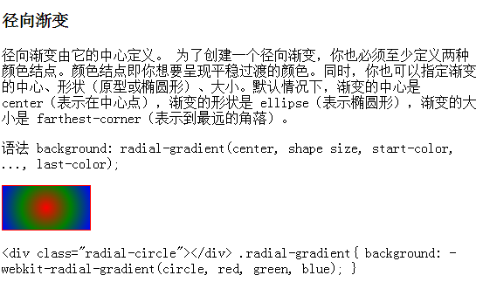

2.3 使用径向渐变实现Google的LOGO
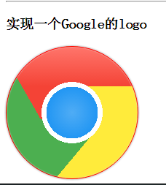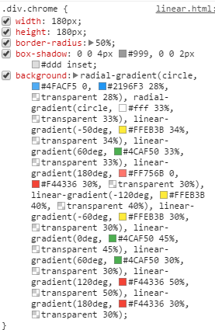

2.4 具体实现
- <style>
- .div.chrome {
- width: 180px;
- height: 180px;
- border-radius: 50%;
- box-shadow: 0 0 4px #999, 0 0 2px #ddd inset;
- background: radial-gradient(circle, #4FACF5 0, #2196F3 28%, transparent 28%),
- radial-gradient(circle, #fff 33%, transparent 33%),
- linear-gradient(-50deg, #FFEB3B 34%, transparent 34%),
- linear-gradient(60deg, #4CAF50 33%, transparent 33%),
- linear-gradient(180deg, #FF756B 0, #F44336 30%, transparent 30%),
- linear-gradient(-120deg, #FFEB3B 40%, transparent 40%),
- linear-gradient(-60deg, #FFEB3B 30%, transparent 30%),
- linear-gradient(0deg, #4CAF50 45%, transparent 45%),
- linear-gradient(60deg, #4CAF50 30%, transparent 30%),
- linear-gradient(120deg, #F44336 50%, transparent 50%),
- linear-gradient(180deg, #F44336 30%, transparent 30%);
- }
- </style>
- <h3>实现一个Google的logo</h3>
- <div class="div chrome"></div>

2.5 总结
通过对css3的线性变换和径向变换的深入了解，发现css3真的很强大，研究起来还是挺有趣的，只有想不到，感觉没有做不到。以前像这Google的LOGO图片都没想过可以用CSS就能做出来，现在了解了CSS3的这个属性之后，感觉真的很神奇。不过为了实现很酷炫的效果，要需要编写大量的css代码来练习，调试并更加深入的去了解。
CSS3还有很多好玩的东西，还可以用CSS3的伪类来做图标这个就是用CSS3做出来的图标-----参考：
http://www.zhangxinxu.com/wordpress/?p=4113

